**ACTIVIDAD INTEGRADORA DE SPEAKING MÓDULOS III & IV**

**Introducción**

En las actividades integradoras se reproducen temas de interés general. Al formar parte de la problemática cotidiana, intereses, y necesidades que enfrenta el estudiante como integrante de una sociedad multicultural, sin barreras de comunicación, estas actividades se convierten en medios para recrear situaciones de contexto en las que el alumno se habilite en la activación y movilización de un conjunto de recursos articulados entre sí, así como en la demostración de competencias. (Rivera, Silva, Trujillo, adaptado del CBU 2009, 2015)

Por lo tanto, la actividad integradora es una secuencia didáctica de una serie ordenada de actividades de aprendizaje relacionadas entre sí y con una planeación temporal. Está constituida por un conjunto coherente y sistemático de procedimientos o etapas de desarrollo, diseñados para conducir al resultado esperado, observable y medible, de aprendizaje.

Puede representar un tema completo, sólo una parte o una tarea concreta; en este sentido, concebiremos a la tarea y a la actividad como complementarias; son la propuesta de trabajo que hace el profesor al estudiante para organizar su proceso de aprendizaje (Ruíz, 2008). En estas se distinguen tres componentes: estímulo o situación desencadenante (un problema de aprendizaje), secuencia y producto (evidencia de aprendizaje) que indica que la tarea ha sido realizada. (CBU 2009, 2010)

En este espacio se describen las características de la Actividad Integradora de la habilidad de expresión oral (*Speaking*) Módulos III y IV, que es parte de la evaluación en la asignatura de Inglés A2, la cual representa el 10 % de la calificación total en la primera fase del curso.

En esta actividad se pretende que el alumno realice y responda preguntas simples sobre sí mismo, sobre su familia y/o amistades, sobre su entorno inmediato, así como también que sostenga una conversación sencilla, interactuando con su(s) compañero(s), relacionadas con actividades diarias y con apoyo de material visual, que se le darán al momento de la actividad.

Cabe mencionar que la entrevista no es evaluación oral o un examen sino una tarea, a través de una entrevista, que el alumno desarrollará con ayuda de distintos recursos por lo que los estudiantes, al momento de presentar su integradora pueden llevar consigo materiales de apoyo que les permitan lograr dicha tarea. Es por ello que deben recibir previamente el material sugerido en el área de anexos.

**Desarrollo de la actividad:**

**TASK: SPEAKING**

**SPEAKING INTERVIEW PREPARATION**

**Para el docente:**

**SEGUNDO PARCIAL –** Los temas que se toman en cuenta para la sección 3 y 4 del examen son del módulo III y IV: ***Past Simple:*** be and can, regular and irregular verbs. ***Comparatives and Superlatives:*** regular and irregular adjectives.

***WARM UP –* Antes del empezar el examen para activar el idioma.**

***Teacher***

*[To students] Good morning, good afternoon, good evening. How are you?*

*First of all, my name is (teacher´s name) and I need to know your names.*

*[To student A] What´s your name?*

*[To student B] Can I have your name, please?*

*[To student C] Can you tell me your first name, please?*

*……………………………………………………………….*

*Thank you.*

*[To students A, B, C]*

1. *How are you today?*
2. *Do you like learning English?*
3. *What did you do last weekend?*
4. *Did you have a good time?*
5. *What did you have for breakfast this morning?*
6. *What did you wathc on TV yesterday?*
7. *Did you go to the cinema last weekend?*
8. *Was it a good day yesterday? Why?*
9. *Did you go out with your family or friends last weekend?*
10. *What did you do yesterday?*

*Thank you.*

***PART 3***

**Para el docente:**

***EXTENDED TURNS***

|  |  |
| --- | --- |
| ***TASK TYPE AND FORMAT*** | A colour photograph is given to each student in turn and they are asked to talk about it for approximately one minute.  Both photographs relate to the same topic. |
| ***FOCUS*** | Describing photographs and managing discourse, using appropriate vocabulary, in a longer turn. |
| ***TIMING*** | *2 – 3 minutes.* |

***Directions***

***Teacher:*** *Now, I’m going to show you some photographs in which you can see places to go on holiday. You both have to compare them. [The teacher hands in the photographs.]*

*You can use this vocabulary related to the topic to help you. [The teacher hands in the vocabulary.]*

* *Could you describe what you can see in the photographs?*
* *Which one is the most interesting for you?*
* *Which one you think may be the most dangerous?*
* *Which place would you like to visit with your family / Friends / boyfriend / girlfriend?*
* *What time of the year you think could be the best to visit this place?*
* *Do you think it is an expensive / affordable place to visit?*
* *Could you describe the type of people you will see there?*

*...................................................................*

*Thank you. [Can I have your photographs back please?]*

**Set 1**



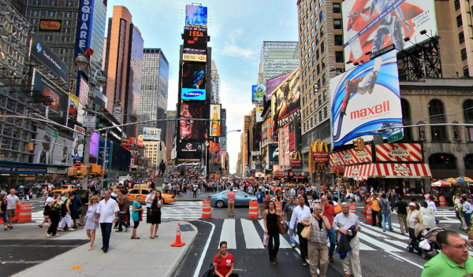 

|  |  |
| --- | --- |
|  |  |

***PART 4***

**Para el docente**

|  |  |
| --- | --- |
| ***TASK TYPE AND FORMAT*** | General conversation. Students interact with each other. The topic of the conversation develops the theme established in Part 3.  The interlocutor (teacher) sets up the activity using a standardized rubric. |
| ***FOCUS*** | The candidates talk together about the photos they were describing. |
| ***TIMING*** | *2 – 3 minutes.* |

***Teacher:*** *Now, I’d like you to talk together about the photographs you described before. You are going to describe* ***one experience you had in one place related to these photos.***

*Describe:*

1. *Where did you go?*
2. *Who did you go with?*
3. *When did you go?*
4. *What did you buy?*
5. *What did you do?*
6. *Did you have a good time?*
7. *What was the weather like?*
8. *Do you usually go to places like this?*

*………………………….*

***Thank you, this si the end of the activity.***

**Anexo de vocabulario para la sección 3 y 4**

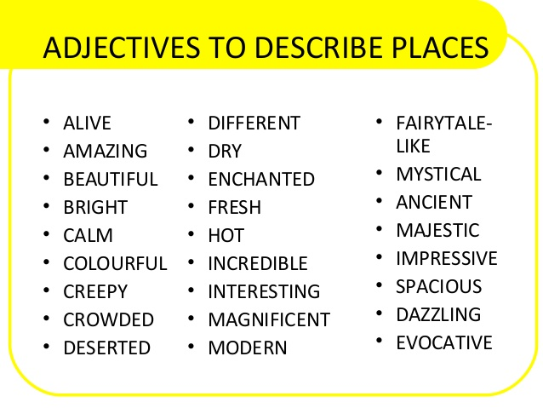

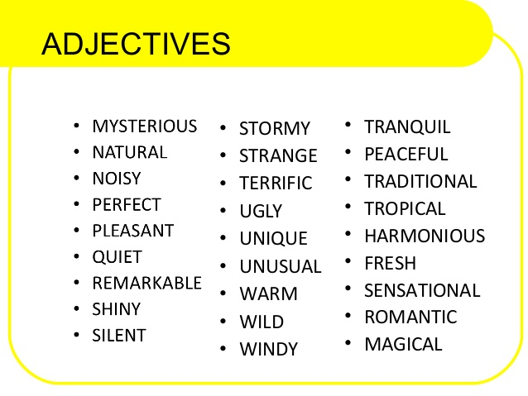

|  |  |  |
| --- | --- | --- |
|  |  |  |

**RUBRIC 1**

|  |  |  |  |  |  |  |
| --- | --- | --- | --- | --- | --- | --- |
| Valoración / Indicadores de Desempeño / Niveles de desempeño | 4  (outstanding) | 3  (competent) | 2  (basic) | 1  (unsatisfactory) | 0  (didn't achieve the task) | Marks |
| Grammar and vocabulary | Shows a good degree of control of simple grammatical forms.  Uses a range of appropriate vocabulary when talking about everyday situations. | Shows sufficient control of simple grammatical forms.  Uses appropriate vocabulary to talk about everyday situations. | Shows only limited control of a few grammatical forms.  Uses a vocabulary of isolated words and phrases | Shows very little control of a few grammatical forms. Uses words or phrases that are not in English or create nonexistent ones. | The student didn’t attend and/or didn’t respond to any of the tasks. |  |
| Discourse management | Produces responses which are extended beyond short phrases despite hesitation.  Contributions are mostly relevant but there may be some repetition. Uses a range of cohesive devices. | Produces responses which are characterized by short phrases and frequent hesitation. Repeat information or digresses from the topic but can go back to the subject again. | Produces responses which are characterized by very short phrases or words and frequent hesitation.  Constantly, repeat information and digresses from the topic and can go back to the subjetc requiring additional prompting. | Produces poor responses which are characterized by isolated words and frequent hesitation that interfere with the meaning.  Constantly, repeat information and digresses from the topic without being able to go back to the subject. | The student didn’t attend and/or didn’t respond to any of the tasks. |  |
| Pronunciation | Is mostly intelligible, and has some control of phonological features at both utterance and word levels. | Is mostly intelligible, despite limited control  of phonological features | Has very limited control of phonological  features and is often unintelligible | Has almost no control of phonological features and Is mostly unintelligible. | The student didn’t attend and/or didn’t respond to any of the tasks. |  |
| Interactive communication | Maintains simple exchanges.  Requires very little prompting and support | Maintains simple exchanges, despite some difficulty.  Requires prompting and support | Has considerable difficulty maintaining simple exchanges.  Requires additional prompting and support | Has limited understanding to what is asked to maintain simple exchanges.  Requires a lot of prompting and support | The student didn’t attend and/or didn’t respond to any of the tasks. |  |
| Global achievement | Handles communication in everyday situations, despite hesitation.  Constructs longer utterances but is not able to use complex language except  in well-rehearsed utterances. | Conveys basic meaning in very familiar everyday situations.  Produces utterances which tend to be very short – words or phrases – with  frequent hesitation and pauses. | Has difficulty conveying basic meaning even in very familiar everyday situations.  Responses are limited to short phrases or isolated words with frequent  hesitation and pause. | Has lot of difficulty conveying basic meaning in everyday words and familiar situations.  Responses are limited to isolated words with frequent and long hesitations and pause. | The student didn’t attend and/or didn’t respond to any of the tasks. |  |

Rúbrica adaptada de: https://www.lttc.ntu.edu.tw/Cambridge/MS/Handbook/KET/KET_Handbook.pdf

NOTA: Todos los aspectos serán evaluados de acuerdo con los niveles de los estudiantes.

**RUBRIC 2**

|  |  |  |  |  |  |  |
| --- | --- | --- | --- | --- | --- | --- |
| Valoración / Indicadores de Desempeño / Niveles de desempeño | 4  (destacado) | 3  (competente) | 2  (básico) | 1  (insatisfactorio) | 0  (no hay evidencia del desarrollo de la tarea) | Total |
| Gramática y vocabulario. | Muestra un buen control de formas gramaticales simples.  Usa un rango de vocabulario apropiado para hablar de situaciones cotidianas. | Muestra suficiente control de formas gramaticales simples.  Usa vocabulario apropiado para hablar de situaciones cotidianas. | Muestra un limitado control de algunas formas gramaticales.  Usa un vocabulario de palabras y frases aisladas. | Muestra muy poco control de pocas formas gramaticales. Usa palabras o frases que no son en inglés o inventa algunas que no existen. | No se presentó o no respondió a ninguna de las tareas. |  |
| Manejo del discurso | Da respuestas que van más allá de frases cortas a pesar de titubear.    Las ideas son mayormente relevantes pero puede haber un poco de repetición. Usa elementos de cohesión. | Da respuestas que están caracterizadas por ser frases cortas, y muestra frecuente titubeo.  Repite información y/o se desvía del tema pero puede retomarlo sin ayuda. | Da respuestas que están caracterizadas por ser frases o palabras muy cortas.  Constantemente repite información y/o se desvía del tema pero puede retomarlos con ayuda. | Da respuestas pobres que están caracterizadas por palabras aisladas y frecuente titubeo que interfiere con el mensaje.  Constantemente repite la información y/o se desvía del tema y no es capaz de retomarlo. | No se presentó o no respondió a ninguna de las tareas. |  |
| Pronunciación | Es mayormente comprensible y tiene control sobre elementos fonéticos; frases y palabras complejas. | Es mayormente comprensible a pesar de tener limitado control de elementos fonéticos. | Tiene control muy limitado de elementos fonéticos y en ocasiones es incomprensible. | Casi no tiene control de elementos fonéticos y es mayormente incomprensible. | No se presentó o no respondió a ninguna de las tareas. |  |
| Interacción | Mantiene simple intercambios. Require de poca ayuda y guía. | Mantiene simples intercambios a pesar de algunos problemas.  Requiere ayuda y guía. | Tiene considerable problema al mantener intercambios simples. Requiere de ayuda y guía adicional. | Tiene limitada comprensión a lo que se solicita para mantener intercambios simples.  Requiere de mucha ayuda y guía. | No se presentó o no respondió a ninguna de las tareas. |  |
| Desempeño general | Maneja comunicación en situaciones cotidianas a pesar de titubear.  Construye frases largas pero no es capaz de usar lenguaje complejo a menos que lo ensaye previamente. | Verbaliza mensajes básicos en situaciones cotidianas muy familiares.  Produce oraciones que tienden a ser cortas – palabras o frases con frecuente titubeo y pausas. | Tiene dificultad verbalizando ideas básicas en situaciones cotidianas de mucha familiaridad.  Sus respuestas son limitadas a frases cortas o palabras aisladas con frecuente titubeo y pausas largas. | Presenta mucha dificultad para verbalizar ideas básicas en situaciones cotidianas de mucha familiaridad.  Sus respuestas están limitadas a palabras aisladas con frecuente titubeo y pausas muy largas que interfieren en comunicar la idea. | No se presentó o no respondió a ninguna de las tareas. |  |

Versión en español de rúbrica adaptada de: <https://www.lttc.ntu.edu.tw/Cambridge/MS/Handbook/KET/KET_Handbook.pdf>

NOTA: Todos los aspectos serán evaluados de acuerdo con los niveles de los estudiantes.